Manual del usuario:

Menu:

Menu principal

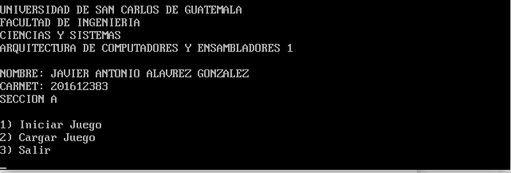
Para interactuar con el menu principal solo precionar una tecla entre 1 a 3, no es necesario presinar enter para confirmar. Si ingresa un caracter no valido, solo se le pedira otro.

Iniciar juego:
Ejecuta el juego go

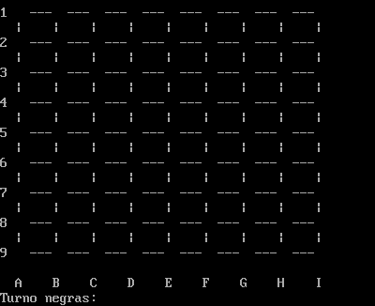

El jugador en turno ingresa la coordenada en la que desea poner su pieza, o uno de los siguientes comandos especiales

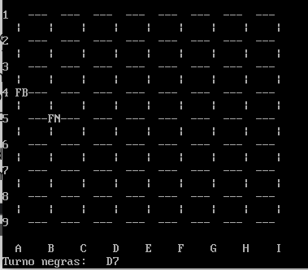

Comandos Especiales

PASS
Al ingresar este comando el jugador le sedera su turno.

EXIT
Al ingresar este comando el juego terminará, y se enviara al usuario de regreso al menu principal

SAVE
Este comando guardará el estado del juego en un archivo, con el nombre que indi

SHOW
Generara un archivo html que mostrara el estado actual del juego

